签到小程序数据库设计说明

|  |  |  |  |
| --- | --- | --- | --- |
| 修改历史记录 | | | |
| 日期 | 版本 | 描述 | 作者 |
| 2023/9/19 | 1.0 | 初稿 | 庞嘉路、胡义、陈思熙 |
| 2023/10/7 | 1.0 | 数据库设计 | 庞嘉路、黄睿轩（设计） |

1. 需求分析

1.1 目的与任务

该数据库为支持签到小程序平台而设计，用于安全高效的存储用户信息并为小程序的必要功能提供支撑。

1.2 初步功能分析

主页：签到、创建签到

选择课表：创建班级、加入班级、查看班级列表、查看今日课程

考勤记录：查看个人考勤记录、查看班级考勤记录

我的：查看个人信息、设置等功能

1.3 业务流程图（图源初稿）

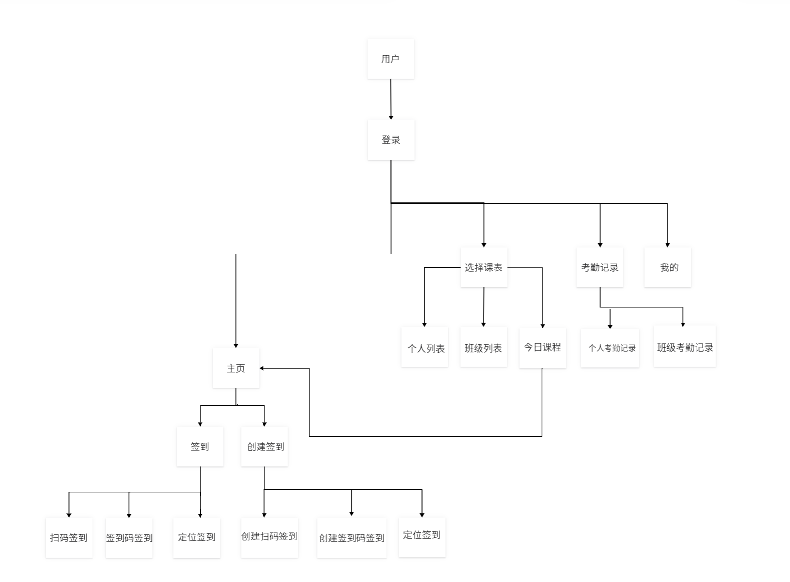

1.4 数据项说明

|  |  |  |  |  |
| --- | --- | --- | --- | --- |
| 数据项名 | 数据类型 | 长度 | 默认 | 说明 |
| UserID | character | 20 | - | 用户ID：用户的唯一标识 |
| UserName | character | 20 | - | 用户名：用户自行编辑的名字 |
| Password | character | 20 | - | 密码：用户设定的密码 |
| Name | character | 20 | - | 姓名：用户的真实姓名 |
| ContactInfo | character | 20 | - | 联系方式 |
| CourseID | character | 20 | - | 课程ID：每个课程唯一的标识符 |
| CourseName | character | 20 | - | 课程名称：课程的具体名称 |
| Teacher | character | 20 | - | 授课教师：教师的名字 |
| ClassTime | character | 50 | - | 上课时间 |
| Location | character | 20 | - | 上课地点 |
| RecordID | character | 20 | - | 记录ID：单次考勤数据的唯一标识符 |
| SignInTime | character | 20 | - | 签到时间 |
| SignInLocation | character | 20 | - | 签到地点 |
| Status | character | 20 | - | 签到状态：出勤/迟到/旷课 |
| AssociationID | character | 20 | - | 关联ID |
| Permission | character | 20 | - | 权限：管理员/成员 |
| RuleID | character | 20 | - | 规则ID：每个课程的签到规则的唯一标识 |
| EarliestCheckInTime | character | 20 | - | 签到开始时间 |
| LatestCheckInTime | character | 20 | - | 签到结束时间 |
| LeavePolicy | character | 256 | - | 签到说明：管理者可以填写请假要求等 |
| Date | character | 20 | - | 日期 |
| ReportID | character | 20 | - | 报告ID：单次课程报告的唯一标识 |
| ReportDate | character | 20 | - | 统计日期：单次课程报告的统计日期 |
| AttendanceRate | Float | 8 | - | 出勤率 |
| LateRate | Float | 8 | - | 迟到率 |
| AbsentRate | Float | 8 | - | 旷课率 |

1. 概念结构设计

2.1 实体及其属性

2.1.1 用户

存储用户的基本信息

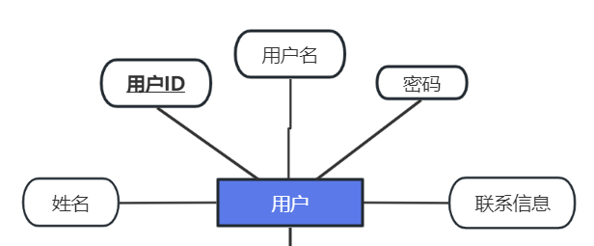

2.1.2 课程信息

存储每门课程基本信息

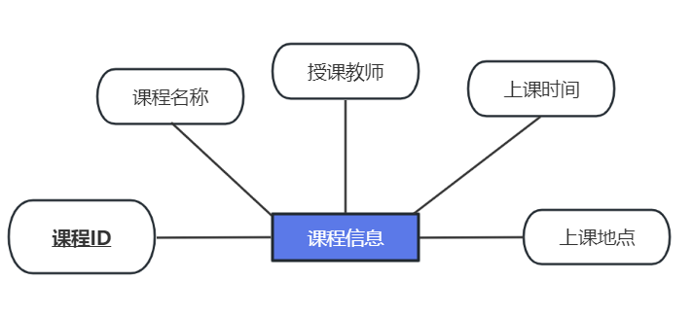

2.1.3 日历表

存储当天所包含的课程

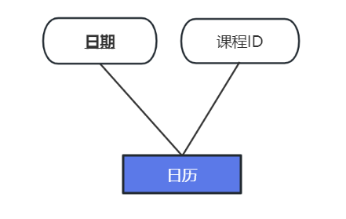

2.1.4 签到规则表

存储单门课程的签到规则

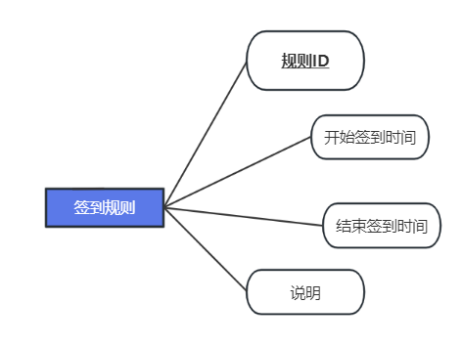

2.2 局部功能

2.2.1 查询

关联表用于存放用户所创建或者加入的班级。

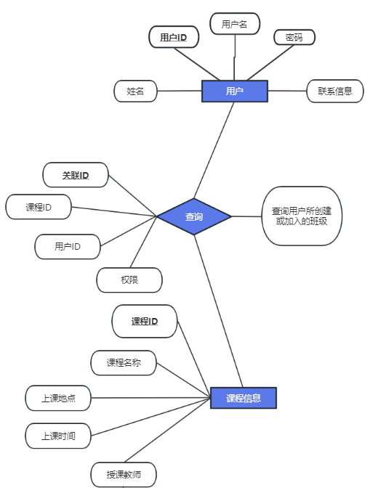

2.2.2 签到记录

签到记录表存储用户的个人签到记录，每次签到都会形成一条数据，可以查看签到的具体课程、时间、地点、状态等。

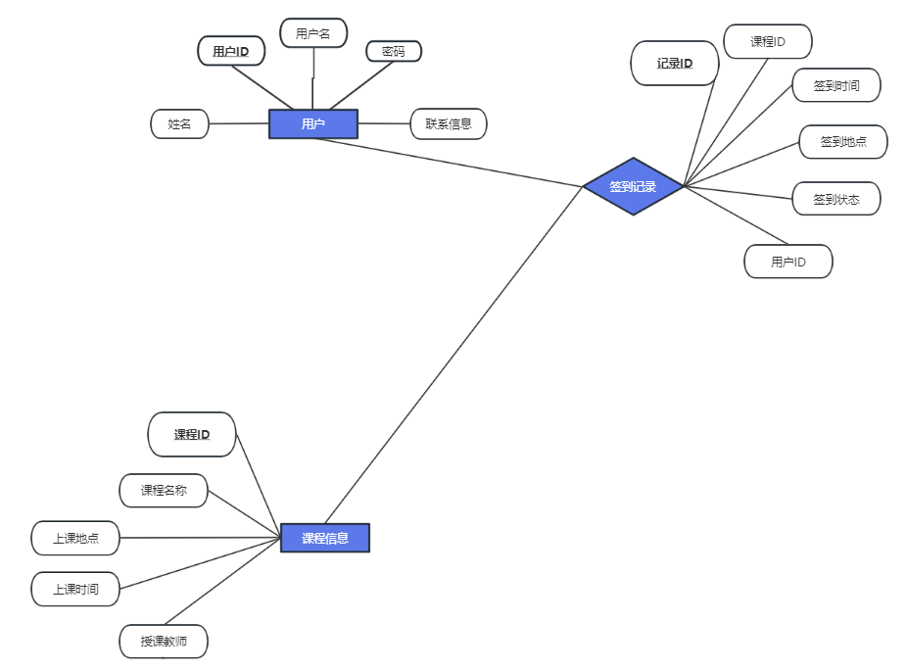

2.2.3 考勤报告

考勤报告表用于存储课程的考勤报告，课程的创建者可以查看课程的出勤率、迟到率、旷课率等。

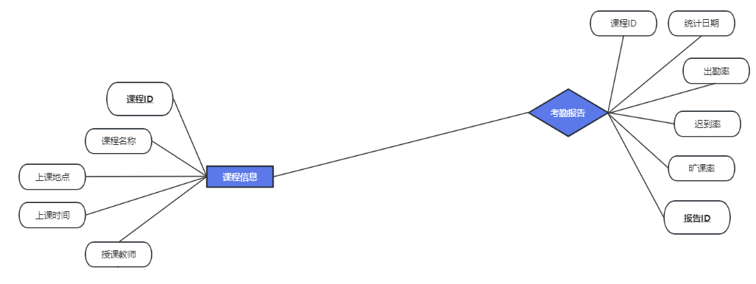

2.2.4 今日日历

日历表用于存储当天所包含的课程，可用于生成日历。

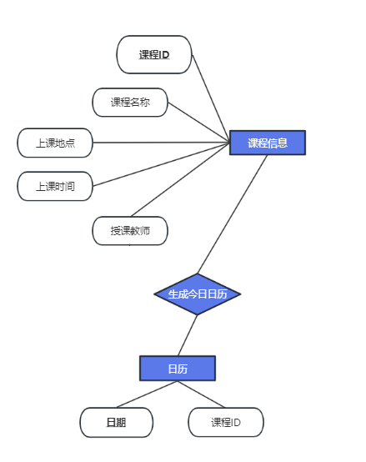

2.3 整体设计

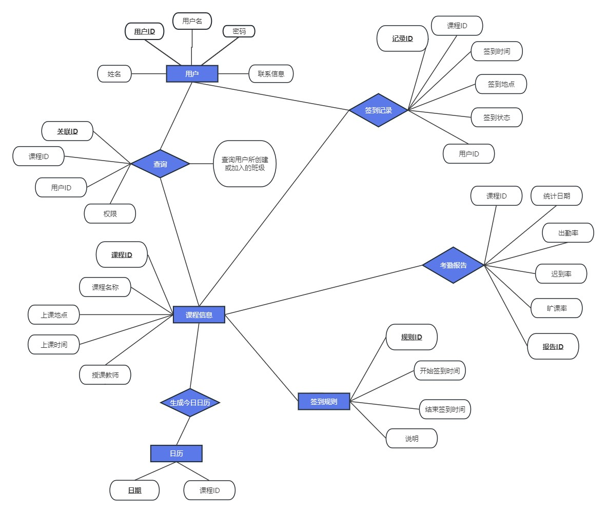

1. 逻辑模型设计

3.1 逻辑模型图

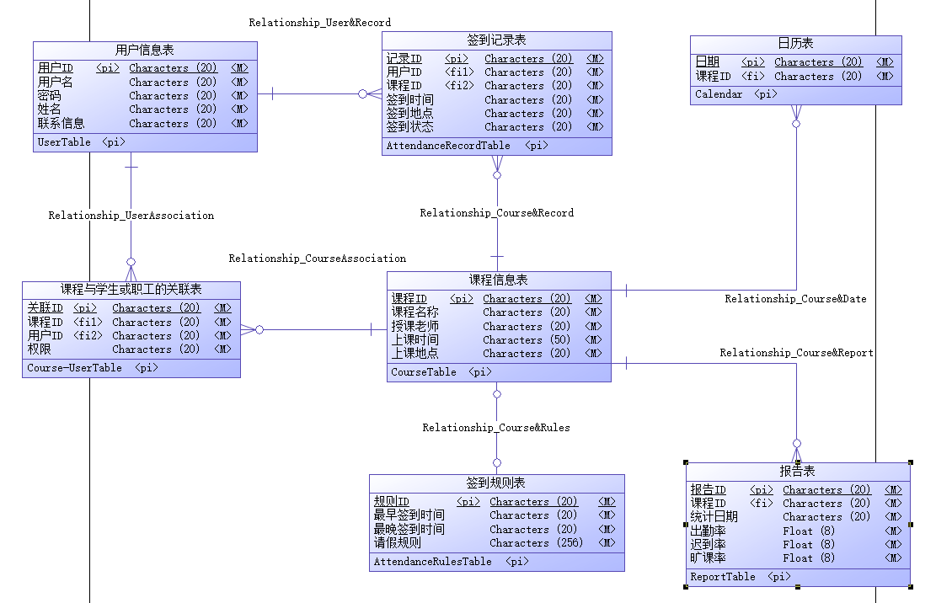

3.2 表的具体属性设置

3.2.1 用户信息表

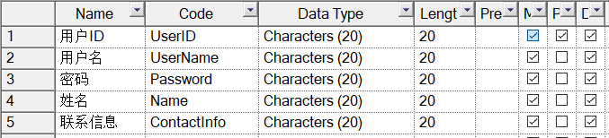

3.2.2 课程信息表

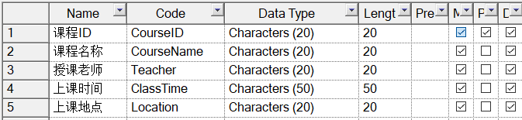

3.2.3 用户与课程信息关联表

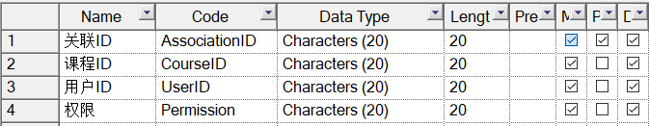

3.2.4 签到记录表

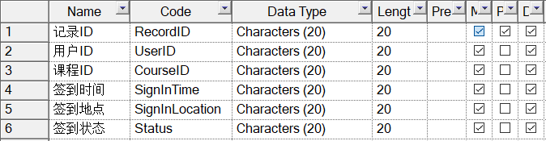

3.2.5 考勤报告表

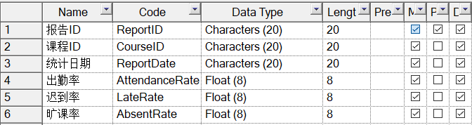

3.2.6 日历表

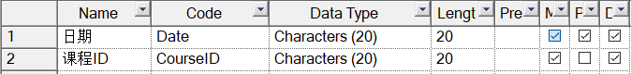

3.2.7 签到规则表

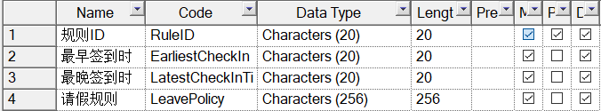

1. 物理模型设计

4.1 物理模型图

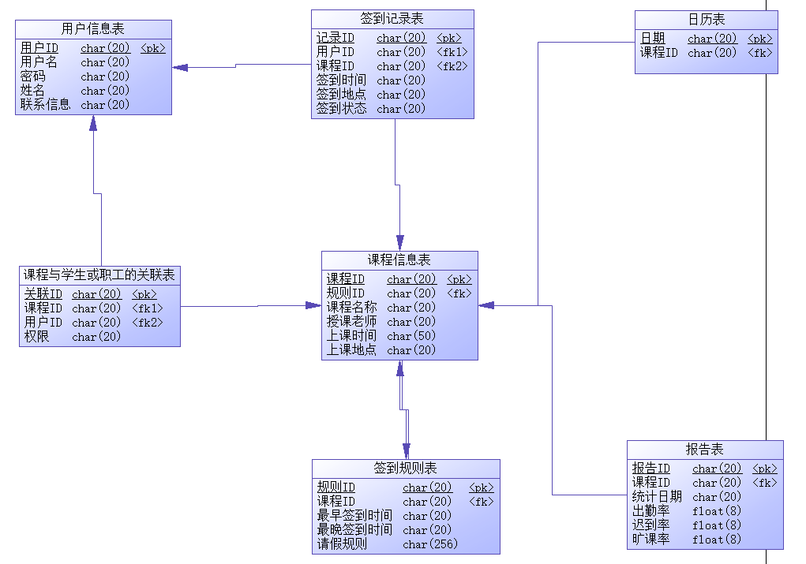

1. 数据库实施

数据库建模：PowerDesigner

数据库：MySQL数据库